Jánosi Marcell, „a bűvös flopi atyja”
Jánosi Marcell a magyar hardveripar Rubik Ernője: ugyanabban az évben, 1974-ben, amikor Rubik előállt a bűvös kockával, Jánosi feltalálta a 3 hüvelykes flopilemezt, és ezzel örökre beírta magát a számítógépes perifériák történelmébe.
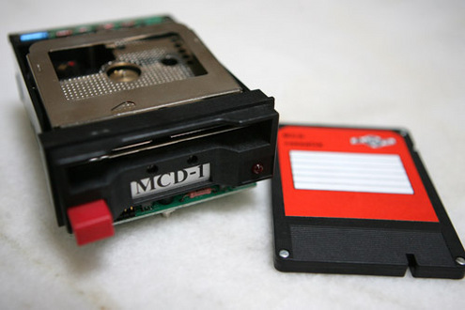
Született: Budapest, 1931. december 5.
Elhunyt: 2011. július
gépészmérnök, konstruktőr
Az MCD típusú hajlékonylemezt a Budapesti Rádiótechnikai Gyárban (BRG) fejlesztette ki. A BRG-nél és korábbi munkahelyein feltalálta az automatikus hidraulikus fröccsöntőgépet, és részt vett az első modern, háromsebességes orsós magnó, a Calypso megtervezésében, dolgozott az adattárolásra is alkalmas magnetofontechnikán is.
1970-től kezdett el számítástechnikával foglalkozni. Irányította a lyukszalagos gépek kiváltására az SLK-4 típusú kazettás adatrögzítő, az EC 9006-os kazetta-mágnesszalag konverter, a MCD típusú mikro flopi, ABC 80 típusú svéd PC-hez kazettás adattároló, MC 3810 típusú adattároló (Commodore, Sinclair, Atari, Acorn PC-khez) Fokgyem plotter gyártását. Mindezen számítástechnikai termékek összértéke kb. 3 ezer millió Ft volt.
Alkotásai közül kiemelkedik az MCD típusú mikro floppy, a 3,0”-os, úgynevezett kazettás flopi. Jánosi Marcell szabadalmat nyújtott be egy új adattárolóra, az úgynevezett „kazettás lemezre”, vagy ahogy akkoriban nevezte, a „hajlékony merevlemezre”. A találmány nagyszerű volt: egy olyan merevlemezről volt ugyanis szó, amelyet ki lehetett venni a számítógépből, bárhová magával vihette a felhasználó, és természetesen más gépekbe is illeszthető volt. Amikor a szabadalmi idő lejárt, Jánosi nem hosszabbította meg azt. Ezért bárki felhasználhatta találmányát. Elsőként az amerikai IBM érdeklődött a flopi után, és később készítettek egy, a Jánosiénál nagyobbat, 8 inch-est. A japánok is kíváncsiak voltak rá, majd el is készítették a Jánosiéra leginkább hasonlító flopit.

